OpenMOLE

Présentation générale

Site web : www.openmole.org
Concepteur : Romain Reuillon (romain.reuillon@iscpif.fr)
Développeurs principaux :
- Romain Reuillon – ISC-PIF Géographie-Cités (romain.reuillon@iscpif.fr)
- Mathieu Leclaire – ISC-PIF Géographie-Cités (mathieu.leclaire@iscpif.fr)
Année de création : 2008

L'étude des systèmes complexes par la simulation numérique nécessite le traitement de gros volumes de données et l’exécution de calculs massifs. Cependant la mise en œuvre des méthodes numériques d'analyse avancées sur des environnements de calcul distribués s’avère très technique et loin des compétences des modélisateurs spécialistes de la thématique.

OpenMOLE est né de ce besoin fort: exécuter d'énormes quantités de calculs sur les modèles de systèmes complexes et de systèmes sociaux. Pour répondre à cette question, OpenMOLE permet:
- d’exécuter de très nombreuses instance des codes de calculs des utilisateurs grâce à du calcul distribué (implémentés dans à peu près n'importe quel langage),
- d’exécuter des méthodes d'analyse numérique clef en main (algorithmes d'optimisation, de calibration, d'analyse de sensibilité…),
- de déléguer de manière transparente la charge de calcul à un large éventail d'environnements massivement parallèles accessibles aux chercheurs (serveurs multi-processeurs, fermes de calcul, grilles de calcul).

Son développement a débuté dans le cadre inter-disciplinaire de l'Institut des Systèmes Complexes avant de bénéficier de l'appui scientifique et financier de l'ERC Geodivercity et de l'UMR Géographie-cités. Il a été très largement adopté pas la communauté SHS. Il améliore significativement les pratiques de modélisation en permettant l’analyse rigoureuse des modèles grâce à l'étude automatisée de millions de simulations (Schmitt et al, 2014 ; Reuillon et al, 2014).

Adoption en SHS:
Plusieurs laboratoires et projets en SHS ont récemment intégré le calcul intensif dans leurs pratiques via l'utilisation d'OpenMOLE, parmi eux, citons:
- ThéMa – UMR 7536 (CNRS Dijon, Geographie) ;
- GREThA – UMR 5113 (CNRS Bordeaux, Economie) ;
- GEOLAB – UMR 6042 (CNRS Limoges, Bio-geographie) ;
- Le projet MAÉLIA // IRIT – UMR 5505 (CNRS, Toulouse);
- Le projet Equipex Matrice (CNRS, Paris);

Rayonnement international:
Le site www.openmole.org OpenMOLE a été visité 4400 fois entre septembre 2013 et septembre 2014. 2400 visites proviennent de pays étrangers. Une proportion significative de ces visites provient d'universités étrangères. L'application OpenMOLE a été téléchargé 456 fois en 2 mois en juillet et août 2014.

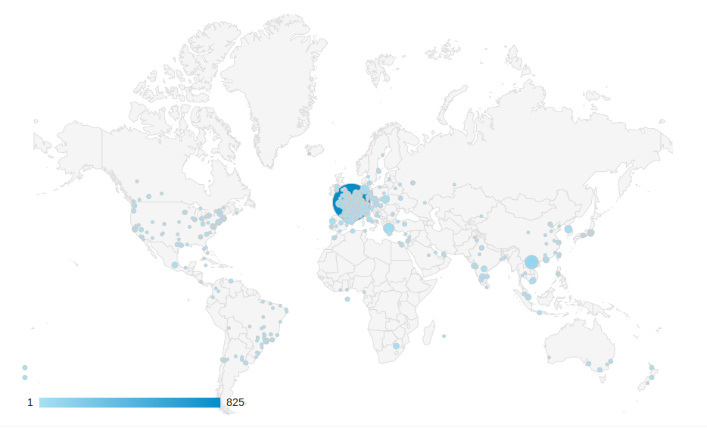Illustration 1: Carte des visites du site d'OpenMOLE de sep. 2013 à sep 2014

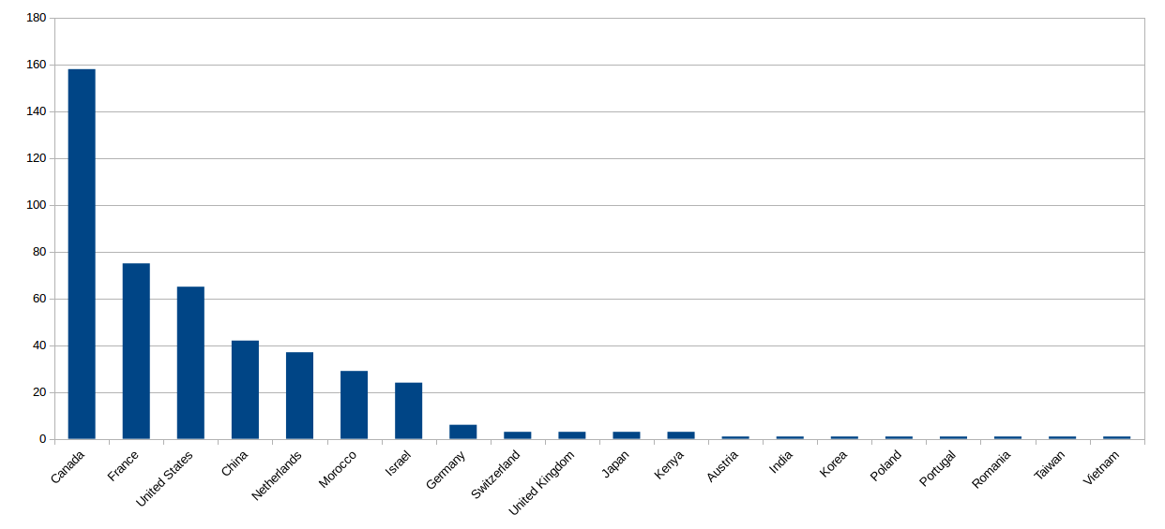Illustration 2: Téléchargements d'OpenMOLE par pays en juillet et aout 2014
Adoption dans d'autres disciplines:
La conception générique d'OpenMOLE en fait un outil à vocation transdisciplinaire. Cet outil permet la production de résultats scientifiques dans des disciplines très diverses, notamment: le génie des procédés, la biologie, les sciences de l'environnement et plus généralement toute la communauté des systèmes complexes, notamment en biologie, en génie des procédés ou encore en science de l'environnement. OpenMOLE a notamment été adopté par l'Imperial College pour la distribution d'algorithmes de traitement d'images.

Formations (13)

Atelier SMAsHpc Simulation Multi-Agents & Calcul Haute Performance
9-10/07/14 – Besançon - Running Gama Agent-based models with OpenMOLE

ICCSA 2014: The 4th International Conference on Complex Systems and Applications
24-25/06/14 – Le Havre – OpenMOLE for Complex Systems models

DIVERSE (DIVERsity centric Software Engineering) - INRIA
30/01/14 – Rennes – Intensive computation with OpenMOLE

Rencontre ThéMA (Théoriser et Modéliser pour Aménager) – UMR 6049
6-7/11/13 – Besançon – Model calibration with OpenMOLE

BrainHack
24/10/13 – Sèvres – Speed up your Data processing with OpenMOLE

Rencontres RNSC (Réseau National des Systèmes Complexes)
14-18/10/13 – Évian – Experimentation on complex-system models with OpenMOLE

EGI Technical Forum
17-18/09/13 – Madrid, Spain – Is the grid driving you crazy? Relax! Openmole makes it easy!

JDEV (Journées nationales du Développement Logiciel)
5/09/13 - École Polytechnique, Palaiseau – OpenMOLE: run your code indifferently on your computer, a cluster, a grid...

Rencontre GRETha (Groupe de Recherche en Économie Théorique et Appliquée) – UMR 5113
1-2/07/13 – Bordeaux – OpenMOLE a DSL to explore complex-system models

EGI Community User Forum
8-12/04/13 – Manchester, England – On the road to the Grid

Rencontres RNSC (Réseau National des Systèmes Complexes)
5-7/10/12 – Sète – Scientific computing in the Cloud

ISC Summer School (École d'été de l'Institut des Systèmes Complexes)
06/2012 – Paris – Experimenting on models with the OpenMOLE platform

Formation Simtools (Réseau RNSC)
04/05/12 – Paris – Embed your models in OpenMOLE

Communications orales (9)

Journée calcul intensif en SHS
21/05/14 – Paris – Open MOdeL Experiment

Rencontre entreprises-laboratoires en SHS - CVT ATHENA
20/05/14 – Paris – OpenMOLE in 5 minutes

Journée MAPS6 (Modélisation Multi-agents appliquée aux phénomènes spatialisés)
18/12/13 – Paris – Experimentation on ABM models with OpenMOLE

Geodivercity meeting
11/10/13 – Paris – The Mole and the modelers, a scientific tale

EuBIAS (European BioImage Analysis Symposium)
7-8/10/13 – Barcelona, Spain – Speed up your Data processing with OpenMOLE

ECCS (European Conference on Complex Systems)
19-20/09/13 – Barelona, Spain – The calibration of complex-system models with OpenMOLE

ECTQG (European Colloquium in Theoretical and Quantitative Geography)
6-9/09/13 – Dourdan – The calibration of complex-system models with OpenMOLE

The 15th AGILE International Conference on Geographic Information Science
24/04/12 – Avignon – Large scale computing on models with the OpenMOLE platform

Campus numérique des Systèmes Complexes
16/10/12 – Strasbourg – The OpenMOLE platform

